Pour mettre à jour le site, aller sur http://www.quomodo.com/

Se connecter :
chris.676
escostandre

Dans VIE du CLUB/ Modele de rubrique. Il s'agit d'une page qu'il faut surtout pas publier. Mais par contre, on peut copier la rubrique qui correspond :
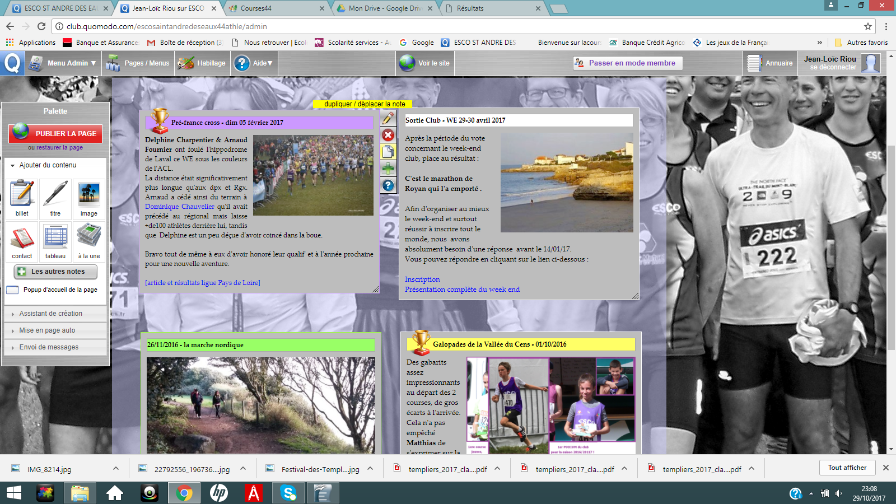

Le symbole Copier permet de copier la rubrique dans une autre page. Choisir la page Accueil. Et modifier la rubrique en appuyant sur le crayon.
Quand vous avez fait toutes les modifs nécessaires, il faut publier la page (sur le côté gauche).
On peut aussi dupliquer directement une note de la page d'accueil et la modifier.

Pour modifier la note : le petit crayon

On peut modifier le titre, en double cliquant directement dans le bandeau du haut où se trouve le titre.

Pour mettre une photo dans l'article, on peut supprimer la précédente et en mettre une nouvelle en insérer une image et indiquer ensuite le chemin où se trouve la photo.

Pour insérer un lien vers un fichier ou vers des photos, écrire le texte sur lequel il faudra cliquer et choisir « tansformer en lien cliquable ». On choisit lien à une page web pour faire un lien sur les photos stockées dans le drive de l'Esco ou un lien sur une autre page du web. On choisit Télécharger/afficher un dossier pour permettre le téléchargement d'un fichier (exemple résultat, pdf, …).
La croix permet de supprimer l'article.
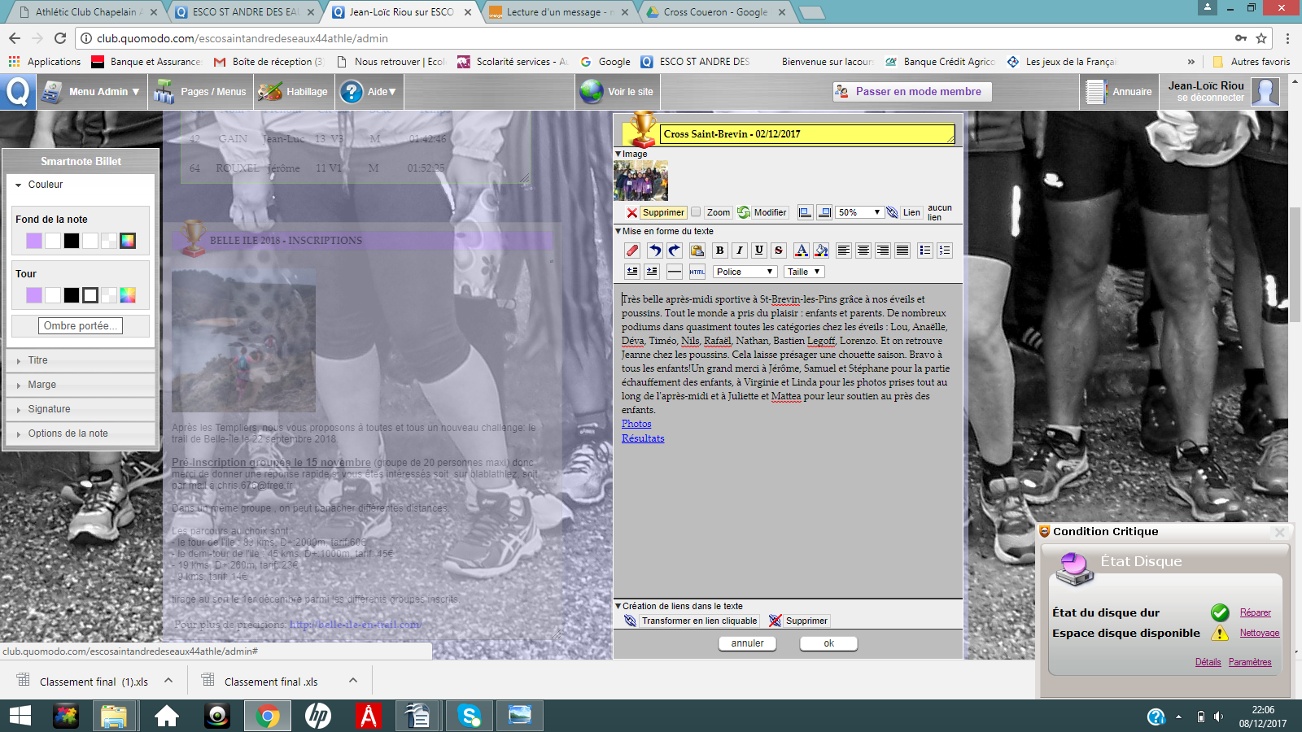

Principe du site
Quand une rubrique de l'Accueil est ancienne, on la copie dans Vie du club /Saison 2017 – 2018 et le mettre toute à la fin.

Police Palatino 13

Google Drive ESCO
escophotos@gmail.com
esco44photos@gmail.com

pour obtenir le lien à mettre dans l'article ou sur une photo our accéder au répertoire de phtos du Drive

